Funções de serviço avançadas para máquinas e equipamentos
B&R expande mapp Estrutura tecnológica
A B&R continua a expandir sua estrutura de software de mapp Technology. A nova função mapp Tweet permite que um aplicativo de máquina envie informações via mensagem de texto ou e-mail. O aumento da inteligência aumenta a disponibilidade da máquina.
Mensagens de texto automatizadas
O novo bloco de software mapp Tweet permite que um aplicativo de máquina envie mensagens de texto e e-mails disparados por eventos específicos. Configurado com apenas alguns cliques, mapp Tweet pode ser facilmente conectado a outros componentes mapp. Isso permite que o componente mapp AlarmX, por exemplo, notifique automaticamente um técnico de manutenção quando um alarme requer ação imediata. O mapp Tweet pode complementar a mensagem com informações adicionais, como instruções de solução de problemas que permitem que o técnico rapidamente e eficientemente resolver a causa do alarme. Esta é uma forma eficaz de atingir uma redução orientada no tempo de inatividade da máquina.
Rápido tempo de resposta de manutenção
Se o técnico de serviço não estiver no local, eles podem se conectar rapidamente através da solução de manutenção remota da B&R para executar diagnósticos, ajustar parâmetros e resolver o erro - tudo em questão de momentos. A solução utiliza os mais recentes padrões de segurança e TI e permite economias significativas com baixos custos de investimento.

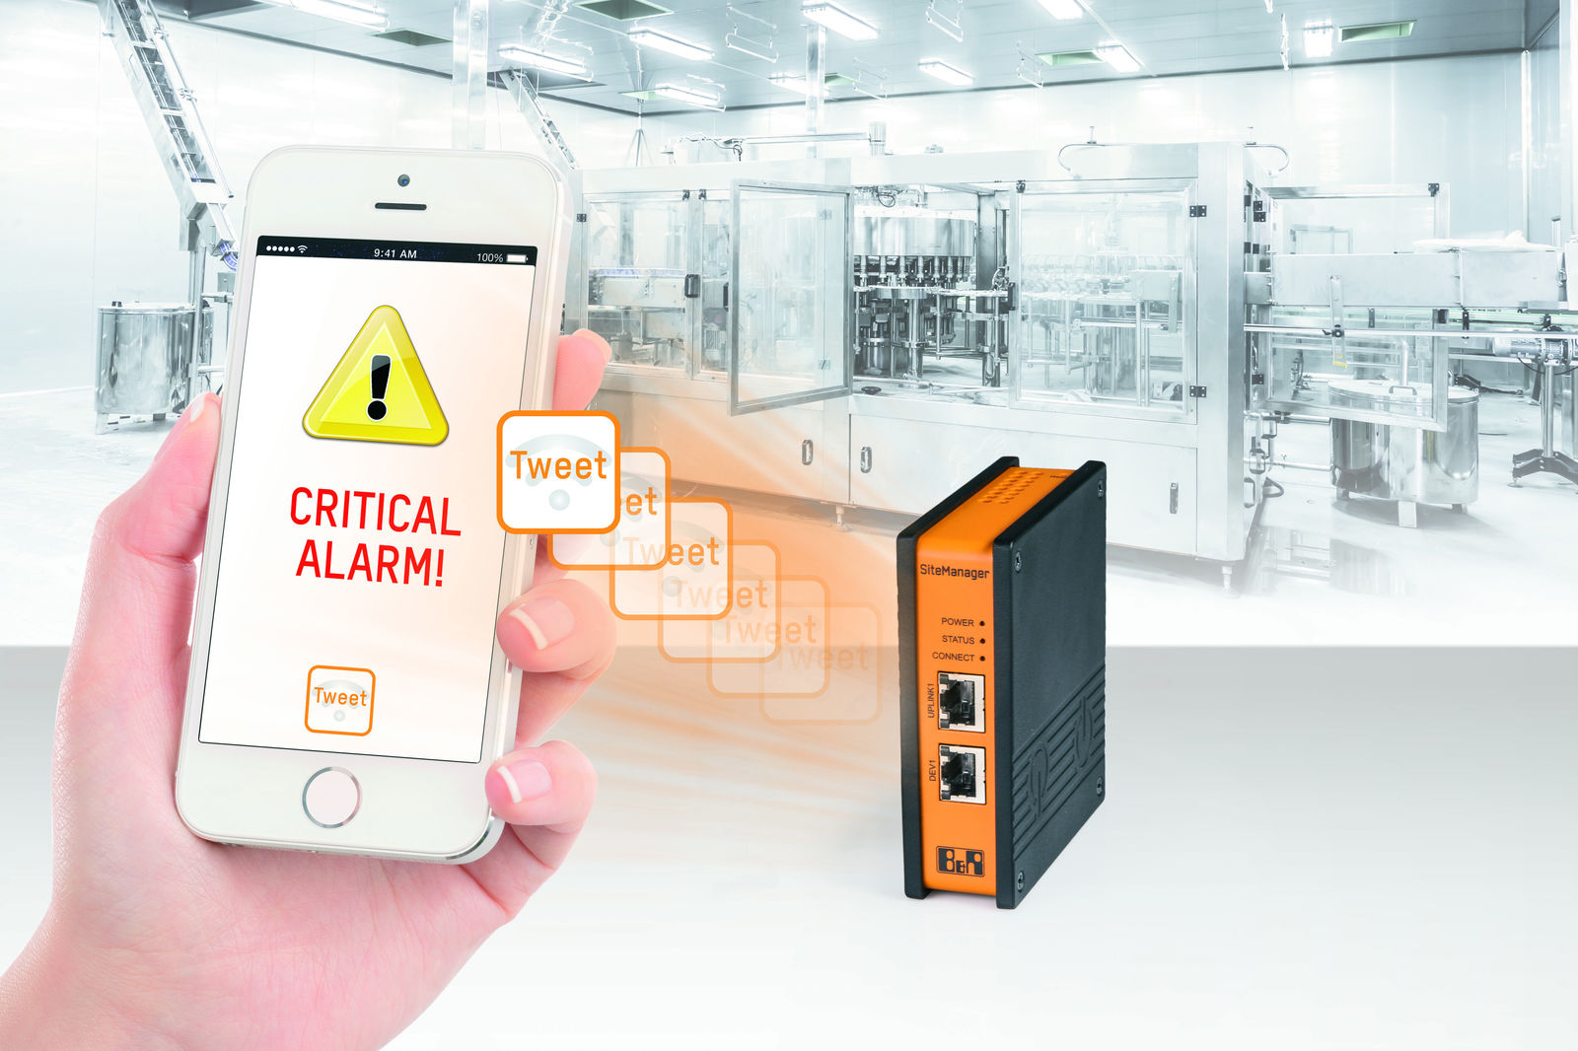
A B&R continua a expandir sua estrutura de software de mapp Technology. As funções estão agora disponíveis para enviar notificações automáticas que permitem conceitos de manutenção avançada.

Sobre a B&R
A B&R é uma empresa de automação inovadora com sede na Áustria e escritórios em todo o mundo. Como líder global em automação industrial, a B&R combina tecnologia de ponta com engenharia avançada para fornecer aos clientes em praticamente todas as indústrias soluções completas para automação de máquinas e fábricas, controle de movimento, IHM e tecnologia de segurança integrada. Com padrões de comunicação de fieldbus industriais como POWERLINK e openSAFETY, bem como o poderoso ambiente de desenvolvimento de software do Automation Studio, a B&R está constantemente redefinindo o futuro da engenharia de automação. O espírito inovador que mantém a B&R na vanguarda da automação industrial é impulsionado pelo compromisso de simplificar processos e superar as expectativas dos clientes.
Para mais informações, visite www.br-automation.com

